VILNIAUS UNIVERSITETAS
CHEMIJOS IR GEOMOKSLŲ FAKULTETAS
CHEMIJOS INSTITUTAS
KATEDROS PAVADINIMAS

Vardas Pavardė
Pirmoji pakopa
Studijų programos pavadinimas
Baigiamojo darbo projekto ataskaita

DARBO PAVADINIMAS

Darbo vadovas (-ė)
prof. dr. Vardas Pavardė

Vilnius 20XX

SKYRIAUS PAVADINIMAS

Tekstas tekstas tekstas tekstas tekstas tekstas tekstas tekstas tekstas tekstas tekstas tekstas tekstas tekstas tekstas tekstas tekstas tekstas tekstas tekstas tekstas tekstas tekstas tekstas tekstas tekstas tekstas tekstas tekstas tekstas tekstas tekstas tekstas tekstas tekstas tekstas.
Tekstas tekstas tekstas tekstas tekstas tekstas tekstas tekstas tekstas tekstas tekstas tekstas tekstas tekstas tekstas tekstas tekstas tekstas tekstas tekstas tekstas tekstas tekstas tekstas tekstas tekstas tekstas tekstas tekstas tekstas tekstas tekstas tekstas tekstas tekstas tekstas tekstas tekstas tekstas tekstas tekstas tekstas tekstas tekstas tekstas tekstas tekstas tekstas tekstas tekstas tekstas tekstas tekstas tekstas tekstas tekstas tekstas tekstas tekstas tekstas tekstas tekstas tekstas tekstas tekstas tekstas tekstas tekstas tekstas tekstas tekstas tekstas tekstas tekstas tekstas tekstas tekstas tekstas tekstas tekstas.

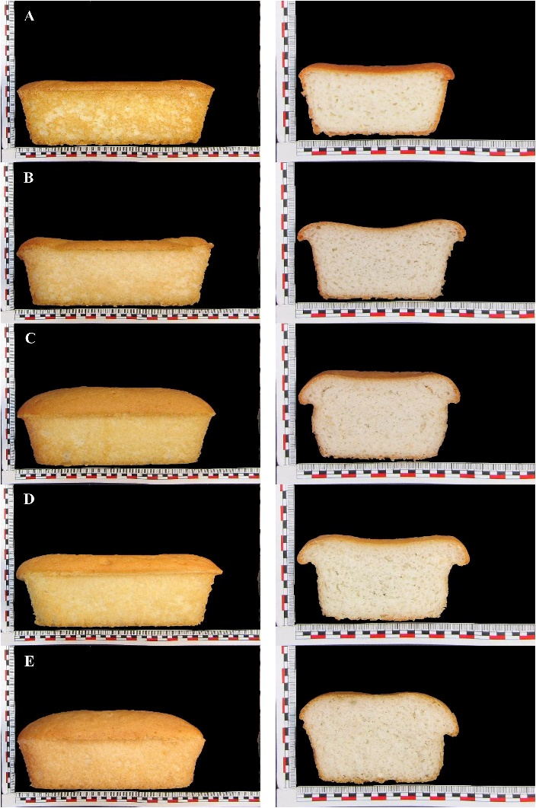
1 pav. MW apdoroto-ryžių miltų papildymo poveikis glitimo neturinčios duonos išorinei išvaizdai ir vidinėms struktūroms, priklausomai nuo pradinio miltų drėgmės kiekio prieš apdorojimą. A: Kontrolė 100 % ryžių miltų, B: 30 % apdorotų ryžių miltų pridedama 20 % IMC, C: 30 % apdorotų ryžių miltų pridėjimas 30 % IMC, D: 50 % apdorotų ryžių miltų pridedama 20% % IMC, E: 50 % apdorotų ryžių miltų pridėjimas 30 % IMC [1].

Tekstas tekstas tekstas tekstas tekstas tekstas tekstas tekstas tekstas tekstas tekstas tekstas tekstas tekstas tekstas tekstas tekstas tekstas tekstas tekstas tekstas tekstas tekstas tekstas tekstas tekstas tekstas tekstas tekstas tekstas tekstas tekstas tekstas tekstas tekstas tekstas.
Tekstas tekstas tekstas tekstas tekstas tekstas tekstas tekstas tekstas tekstas tekstas tekstas tekstas tekstas tekstas tekstas tekstas tekstas tekstas tekstas tekstas tekstas tekstas tekstas tekstas tekstas tekstas tekstas tekstas tekstas tekstas tekstas tekstas tekstas tekstas tekstas tekstas tekstas tekstas tekstas tekstas tekstas tekstas tekstas tekstas tekstas tekstas tekstas tekstas tekstas tekstas tekstas tekstas tekstas tekstas tekstas tekstas tekstas tekstas tekstas tekstas tekstas tekstas tekstas tekstas tekstas tekstas tekstas tekstas tekstas tekstas tekstas tekstas tekstas tekstas tekstas tekstas tekstas tekstas tekstas tekstas tekstas tekstas tekstas tekstas tekstas tekstas tekstas tekstas tekstas tekstas tekstas tekstas tekstas tekstas tekstas tekstas tekstas tekstas tekstas tekstas tekstas tekstas tekstas tekstas tekstas tekstas tekstas.

1 lentelė. Atvejų sąrašas.
Nr. | Atvejis | Data | Rezultatas
1. | Pirmas atvejis | 2019-01-25 | Neigiamas
2. | Antras atvejis | 2019-02-16 | Teigiamas

Tekstas tekstas tekstas tekstas tekstas tekstas tekstas tekstas tekstas tekstas tekstas tekstas tekstas tekstas tekstas tekstas tekstas tekstas tekstas tekstas tekstas tekstas tekstas tekstas tekstas tekstas tekstas tekstas tekstas tekstas tekstas tekstas tekstas tekstas tekstas tekstas tekstas tekstas tekstas tekstas tekstas tekstas tekstas tekstas tekstas tekstas tekstas tekstas tekstas tekstas tekstas tekstas tekstas tekstas tekstas tekstas tekstas tekstas tekstas tekstas tekstas tekstas tekstas tekstas tekstas tekstas tekstas tekstas tekstas tekstas tekstas tekstas tekstas tekstas tekstas tekstas tekstas tekstas tekstas tekstas tekstas tekstas tekstas tekstas tekstas tekstas tekstas tekstas tekstas tekstas tekstas tekstas tekstas tekstas tekstas tekstas tekstas tekstas tekstas tekstas tekstas tekstas tekstas tekstas tekstas tekstas tekstas tekstas tekstas tekstas tekstas tekstas tekstas tekstas tekstas tekstas tekstas tekstas tekstas tekstas tekstas tekstas tekstas tekstas tekstas tekstas tekstas tekstas tekstas tekstas tekstas tekstas tekstas tekstas.

LITERATŪROS SĄRAŠAS

1. M. Villanueva, J. Harasym, J. M. Muñoz ir F. Ronda, Rice flour physically modified by microwave radiation improves viscoelastic behavior of doughs and its bread-making performance, Food Hydrocolloids, 90 (2019) 472–48.

